Paket Pekerjaan Pembangunan Jalan Provinsi Pada Ruas Jalan Surantih - Kayu Aro - Langgai (P.086)
Donny Eka Putra¹, Leonanda Benny Dwika²
Program Profesi Insinyur, Universitas Andalas
Limau Manis, Kec.Pauh - Kota Padang
Corresponding authors: donny.ekaputra888@gmail.com

Abstract: The development of road infrastructure is pivotal for enhancing community welfare and promoting regional economic growth. This technical report focuses on the construction of the Provincial Road in the Surantih - Kayu Aro - Langgai section (P.086) in Pesisir Selatan Regency, West Sumatra. This project addresses the unique geographical challenges of the region, including rugged terrain and disaster risks, while aiming to improve accessibility, connectivity, and support for tourism and local economic growth. The use of rigid concrete pavement with a compressive strength of fc' = 15 MPa ensures durability and efficiency. This report evaluates the project's implementation stages, technical and non-technical challenges, and socio-economic impacts. Recommendations for future projects in similar conditions are also discussed.
Keywords: Road infrastructure, accessibility, rigid pavement, Pesisir Selatan, economic growth, disaster mitigation.


Abstrak: Pembangunan infrastruktur jalan merupakan kunci dalam meningkatkan kesejahteraan masyarakat dan mendorong pertumbuhan ekonomi daerah. Laporan teknik ini berfokus pada pembangunan Jalan Provinsi di Ruas Surantih - Kayu Aro - Langgai (P.086) di Kabupaten Pesisir Selatan, Sumatera Barat. Proyek ini mengatasi tantangan geografis unik, termasuk medan berat dan risiko bencana, dengan tujuan meningkatkan aksesibilitas, konektivitas, serta mendukung pariwisata dan pertumbuhan ekonomi lokal. Penggunaan perkerasan beton rigid dengan mutu fc' = 15 MPa memastikan daya tahan dan efisiensi. Laporan ini mengevaluasi tahapan pelaksanaan proyek, tantangan teknis dan non-teknis, serta dampak sosial-ekonomi yang ditimbulkan. Rekomendasi untuk proyek serupa di masa depan juga dibahas.
Kata kunci: Infrastruktur Jalan, Aksesibilitas, Rigid Beton,Pesisir Selatan, Pengembangan Ekonomi, Mitigasi Bencana.

PENDAHULUAN

Latar Belakang
Pembangunan infrastruktur jalan merupakan salah satu pilar penting dalam meningkatkan kualitas hidup masyarakat dan mendorong pertumbuhan ekonomi di suatu daerah. Di Indonesia, jalan berfungsi sebagai sarana utama dalam mobilitas masyarakat serta distribusi barang dan jasa. Berdasarkan data dari Kementerian Pekerjaan Umum dan Perumahan Rakyat, sekitar 80% dari total angkutan barang dan penumpang di Indonesia bergantung pada jaringan jalan (Kementerian PUPR, 2022). Dalam konteks ini, pembangunan Jalan Provinsi di Ruas Surantih - Kayu Aro - Langgai (P.086) di Kabupaten Pesisir Selatan menjadi sangat strategis, mengingat daerah tersebut memiliki potensi pariwisata yang besar dan aksesibilitas yang masih terbatas.
Jalan merupakan infrastruktur transportasi yang memegang peranan penting dalam mendukung mobilitas masyarakat dan distribusi barang serta jasa. Menurut Undang-Undang Nomor 38 Tahun 2004 tentang Jalan, jalan adalah prasarana transportasi darat yang meliputi seluruh bagian jalan, termasuk bangunan pelengkap dan perlengkapannya, yang diperuntukkan bagi lalu lintas, berada pada permukaan tanah, di atas permukaan tanah, di bawah permukaan tanah, dan/atau air, serta di atas permukaan air, kecuali jalan kereta api, jalan lori, dan jalan kabel (Pemerintah Republik Indonesia, 2004).

Jalan merupakan elemen penting dalam sistem transportasi yang menunjang mobilitas manusia, barang, dan jasa. Berdasarkan Undang-Undang Nomor 38 Tahun 2004 tentang Jalan, jalan didefinisikan sebagai prasarana transportasi darat yang meliputi segala bagian jalan, termasuk bangunan pelengkap dan perlengkapannya yang diperuntukkan bagi lalu lintas, yang berada pada permukaan tanah, di atas permukaan tanah, di bawah permukaan tanah, atau air, serta di atas permukaan air, kecuali jalan rel dan jalan kabel (kitasipil.com, 2024). Fungsi utama jalan adalah memberikan aksesibilitas dan konektivitas, baik pada tingkat lokal, regional, maupun nasional​ (Sarie, 2020)
Jalan dapat diklasifikasikan berdasarkan fungsi, status, dan kelasnya. Jalan provinsi, seperti pada proyek ini, termasuk dalam sistem jaringan jalan primer yang menghubungkan ibu kota provinsi dengan kabupaten/kota serta memiliki peran strategis bagi perekonomian daerah. Infrastruktur ini juga menunjang pengembangan wilayah, terutama pada daerah dengan potensi pariwisata dan ekonomi yang belum maksimal​

Secara fungsional, jalan memainkan peran vital dalam meningkatkan aksesibilitas dan konektivitas antardaerah. Selain itu, jalan juga mendukung sektor lain seperti pariwisata, pertanian, dan perdagangan. Dalam konteks pembangunan wilayah, keberadaan jalan yang memadai dapat mengurangi disparitas antarwilayah dan meningkatkan kesejahteraan masyarakat (Rahmatika, et al., 2024).

Infrastruktur jalan memiliki peran yang sangat strategis dalam pembangunan wilayah, berfungsi sebagai jalur utama yang menghubungkan berbagai daerah. Kehadiran jalan yang memadai menjadi penopang vital untuk mengurangi ketertinggalan suatu kawasan dengan memperbaiki aksesibilitas. Jalan memungkinkan hubungan antarwilayah menjadi lebih efektif, khususnya antar kabupaten, dengan memangkas jarak tempuh dan waktu perjalanan secara signifikan (Oktarina, 2021).

Pentingnya kualitas jalan yang memenuhi standar Bina Marga Kementerian PU ti hanya berkaitan dengan kenyamanan, tetapi juga dengan aspek keselamatan dan efisiensi. Jalan yang baik mampu meminimalkan risiko kecelakaan lalu lintas, mengurangi beban biaya transportasi, serta mendukung mobilitas masyarakat dalam aktivitas sehari-hari. Dampaknya terlihat pada peningkatan taraf hidup, pertumbuhan ekonomi, dan perluasan akses ke fasilitas penting seperti pendidikan, kesehatan, dan perdagangan. Lebih jauh lagi, keberadaan jalan yang layak berfungsi sebagai solusi untuk mengurangi keterisoliran wilayah, mendorong integrasi sosial, dan membuka peluang pengembangan potensi daerah, baik dari sektor pariwisata maupun ekonomi lokal (Fatma, 2021)

Dengan demikian, pembangunan infrastruktur jalan ti hanya menjadi sebuah kebutuhan teknis tetapi juga investasi jangka panjang yang menyokong kesejahteraan masyarakat secara holistik. Hal ini sejalan dengan visi pembangunan berkelanjutan yang bertujuan menciptakan konektivitas antarwilayah yang kuat dan inklusif, terutama di kawasan yang sebelumnya sulit dijangkau.

Tujuan
Berdasarkan latar belakang yang telah diuraikan, terdapat beberapa permasalahan utama yang menjadi fokus penelitian ini:
- Menganalisis tahapan pelaksanaan pengerjaan paket pembangunan Jalan Provinsi di Ruas Surantih - Kayu Aro - Langgai (P.086) dimulai dari tahapan persiapan pengadaan, proses pengadaan, dan pelaksanaan.
- Mengidentifikasi tantangan yang muncul selama pelaksanaan proyek, baik dari segi geografis, teknis, maupun administratif.
- Mengevaluasi dampak pembangunan jalan terhadap peningkatan aksesibilitas, pengembangan pariwisata di daerah Kabupaten Pesisir Selatan.
- Memberikan rekomendasi bagi perencanaan dan implementasi proyek serupa di wilayah dengan kondisi geografis yang sama di masa depan.
Sedangkan untuk manfaat yang diperolah dari pembangunan jalan provinsi di Ruas Surantih - Kayu Aro - Langgai (P.086)adalah sebagai berikut:
- Manfaat Akademik
  - Menambah referensi ilmiah terkait pembangunan infrastruktur jalan di wilayah kepulauan yang memiliki tantangan geografis unik.
  - Memberikan kontribusi terhadap kajian akademik mengenai hubungan antara pengembangan infrastruktur transportasi dengan peningkatan aksesibilitas dan kesejahteraan masyarakat lokal.
- Manfaat Praktis
  - Memberikan masukan bagi pemerintah daerah dan instansi terkait dalam merancang dan melaksanakan proyek pembangunan jalan di daerah terpencil.
  - Menyediakan informasi yang bermanfaat bagi para praktisi teknik sipil dalam menghadapi kendala teknis di lapangan, khususnya di wilayah dengan kondisi geografis menantang.
- Manfaat Sosial dan Ekonomi
  - Membantu masyarakat lokal melalui peningkatan kualitas infrastruktur yang mendukung mobilitas dan distribusi barang serta jasa.
  - Mendorong pengembangan sektor pariwisata dan ekonomi di Kabupaten Pesisir Selatan
- Manfaat Lingkungan
  - Memberikan rekomendasi terkait pembangunan jalan yang memperhatikan kelestarian lingkungan serta keberlanjutan penggunaan material lokal.

METODOLOGI PELAKSANAAN

Pendekatan Umum
Pendekatan umum dalam pelaksanaan pekerjaan pembangunan jalan provinsi pada ruas Surantih - Kayu Aro - Langgai (P.086)ini mengacu pada prinsip-prinsip manajemen proyek konstruksi yang komprehensif, mulai dari tahap perencanaan hingga proses serah terima akhir. Proyek ini dilaksanakan di Kabupaten Pesisir Selatan, dengan kondisi geografis yang menantang, mengingat daerah ini terdiri dari pulau-pulau yang memerlukan strategi pelaksanaan khusus.
Proyek Pembangunan Jalan Provinsi di Ruas Surantih - Kayu Aro - Langgai (P.086) merupakan bagian dari program Penyelenggaraan Jalan Provinsi yang dilaksanakan di Kabupaten Pesisir Selatan. Dengan nilai HPS sebesar Rp. 1.029.920.485,71 yang bersumber dari Dana Alokasi Umum (DAU), proyek ini bertujuan untuk meningkatkan aksesibilitas dan konektivitas antarwilayah, sekaligus mendukung pengembangan ekonomi lokal dan mitigasi bencana.
Lingkup pekerjaan proyek mencakup pembangunan jalan sepanjang ± 0,371 km, yang melibatkan pekerjaan perkerasan dengan beton mutu fc’ 15 MPa dan timbunan pilihan sesuai spesifikasi teknis. Proyek ini dirancang untuk memenuhi kebutuhan infrastruktur transportasi yang tangguh dan berkelanjutan, terutama di wilayah dengan tantangan geografis seperti Kabupaten Pesisir Selatan.

Ruas jalan Surantih - Kayu Aro - Langgai memiliki peran strategis dalam mendukung mobilitas masyarakat setempat, distribusi barang dan jasa, serta pengembangan sektor pariwisata dan ekonomi. Selain itu, keberadaan jalan yang memadai diharapkan dapat mempermudah akses ke layanan penting seperti pendidikan, kesehatan, dan pasar lokal, sekaligus menjadi jalur evakuasi darurat di daerah rawan bencana.
Dengan pendekatan konstruksi yang sesuai standar teknis dan pengelolaan proyek yang efektif, pembangunan ini diharapkan ti hanya memberikan manfaat jangka pendek berupa peningkatan kualitas infrastruktur, tetapi juga dampak positif jangka panjang terhadap kesejahteraan masyarakat dan pertumbuhan ekonomi di Kabupaten Pesisir Selatan.

Perencanaan dan Persiapan Pengadaan
Pada tahap ini, spesifikasi teknis disusun secara rinci dengan mempertimbangkan kondisi eksisting jalan, yaitu berupa tanah dengan semak belukar. Kerangka Acuan Kerja (KAK) juga disusun untuk memberikan pedoman menyeluruh mengenai lingkup pekerjaan, metode kerja, standar yang digunakan, serta indikator keberhasilan.
• Estimasi Biaya dan Pemaketan Pengadaan
Harga Perkiraan Sendiri (HPS) dihitung dengan analisis mendalam terhadap kebutuhan material, biaya tenaga kerja, dan peralatan, sambil mempertimbangkan faktor geografis dan transportasi yang spesifik di Kab. Pessel. Proyek ini dipaketkan berdasarkan jenis pekerjaan untuk memastikan efisiensi dalam pelaksanaan.
• Proses Pelelangan
Metode pengadaan dilakukan melalui sistem lelang terbuka yang transparan sesuai dengan regulasi yang berlaku. Proses ini mencakup pengumuman lelang, evaluasi penawaran, hingga penetapan pemenang.

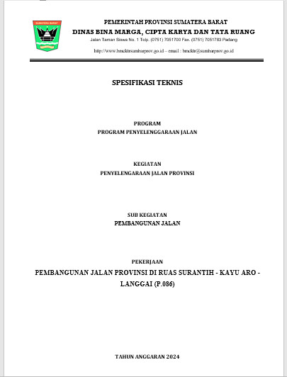

Gambar 2.1 Spesifikasi Teknis Final
Dalam spesifikasi teknis, metode kerja direncanakan untuk menentukan waktu dan jadwal pelaksanaan. Dokumen juga mencakup prosedur kerja, alat pelindung diri (APD), dan rambu-rambu keselamatan sesuai potensi bahaya. Selain itu, identifikasi risiko keselamatan konstruksi dilakukan berdasarkan hasil kajian konsultan perancangan, melibatkan jabatan kerja bersertifikasi sesuai LKPP Nomor 12 Tahun 2021.
Kriteria kinerja pekerjaan yang ditentukan adalah kemantapan jalan dan kenyamanan berkendara. Tata cara pengukuran dan pembayaran menggunakan Monthly Certificate (MC) berdasarkan kemajuan fisik, dilengkapi laporan kemajuan, time schedule, dokumentasi, dan berita acara perubahan pekerjaan jika ada.
Penyedia diwajibkan merespon arahan PPK dalam 1x24 jam dan menyerahkan As Built Drawing, laporan bulanan, dan dokumentasi pekerjaan. Selama masa pemeliharaan, penyedia melaporkan hasil pekerjaan setiap bulan sebelum serah terima akhir (FHO). Hal ini memastikan hasil pekerjaan sesuai standar dan mendukung keberlanjutan infrastruktur.
HPS disusun berdasarkan analisis kebutuhan bahan, tenaga kerja, dan peralatan, dengan mempertimbangkan harga pasar setempat, data resmi pemerintah, dan survei harga daring. HPS menjadi dasar untuk menilai kewajaran penawaran, menetapkan batas tertinggi penawaran, negosiasi harga, dan nilai jaminan penawaran.
Penyusunan HPS melibatkan analisis terhadap harga bahan, biaya tenaga kerja, peralatan, dan overhead. Engineer’s Estimate yang dirinci dalam DED menjadi dasar utama, dengan mempertimbangkan peraturan seperti Keputusan Menteri PUPR Nomor 524/Kpts/M/2022 dan Keputusan Gubernur Sumatera Barat Nomor 903-626-2023 tentang standar harga.

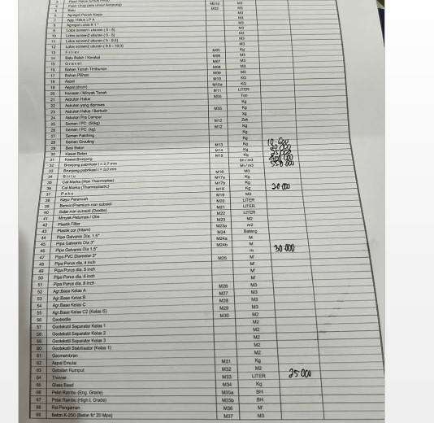
Gambar 2.3 Dokumentasi Survey Harga Pasar
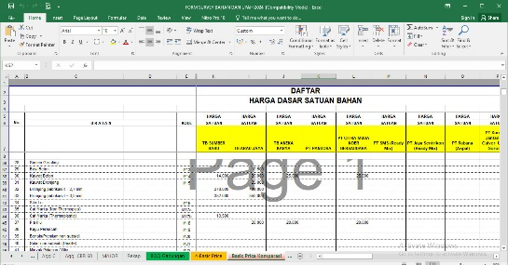
Gambar 2.4 Rekap Harga Survey Internet
Proses pemaketan dilakukan dengan mengidentifikasi barang/jasa berdasarkan jenisnya, seperti pekerjaan konstruksi atau jasa konsultansi. Pemaketan bertujuan mengoptimalkan pelaksanaan dan mengurangi biaya pengadaan dengan menggabungkan paket serupa.
Jadwal pengadaan ditentukan berdasarkan kebutuhan barang/jasa, anggaran, dan waktu pemanfaatan. Perencanaan pengadaan ini dimuat dalam Rencana Umum Pengadaan (RUP), yang direviu oleh PPK untuk memastikan ketersediaan anggaran dan kelengkapan dokumen. Jika diperlukan, perubahan RUP dapat diajukan untuk mendukung kelancaran pelaksanaan proyek.

Pelaksanaan dan Pengelolaan Kontrak

Perumusan Kontrak
Perumusan kontrak dimulai sejak tahap persiapan pengadaan hingga penandatanganan. Dalam penyusunan rancangan kontrak, PPK memperhatikan identifikasi pihak-pihak yang terlibat, penelitian aspek terkait, dan perundingan untuk menetapkan substansi kontrak. Tahap ini bertujuan memastikan bahwa semua klausul kontrak dapat dipahami dan mendukung pelaksanaan pekerjaan. Kontrak dirancang menggunakan standar dokumen pemilihan yang mencakup jenis kontrak, naskah perjanjian, syarat-syarat umum dan khusus, serta ketentuan pembayaran.

Pihak-Pihak yang Terlibat
Penyusunan kontrak melibatkan PPK, asisten teknis, staf teknis, kepala bidang, serta tim pendukung yang menyusun spesifikasi teknis. Kontrak pekerjaan ini menggunakan jenis kontrak harga satuan, yang memungkinkan pembayaran berdasarkan pengukuran aktual hasil pekerjaan. Pengaturan ini memastikan fleksibilitas dalam penyesuaian kuantitas pekerjaan di lapangan.
Sebelum kontrak ditandatangani, dilakukan rapat persiapan untuk memfinalisasi rancangan kontrak, memastikan kelengkapan dokumen, dan membahas rencana keselamatan konstruksi. Selain itu, disepakati jadwal pelaksanaan, mekanisme pengendalian mutu, dan jaminan pelaksanaan. Hasil rapat ini dituangkan dalam berita acara sebagai dasar penandatanganan kontrak.
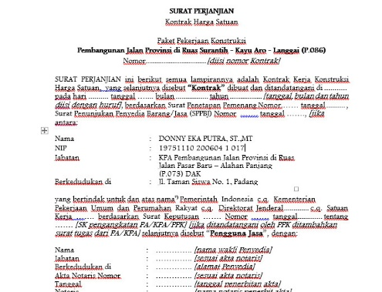
Gambar 2.5 Rancangan Kontrak Fisik yang ditetapkan oleh PPK
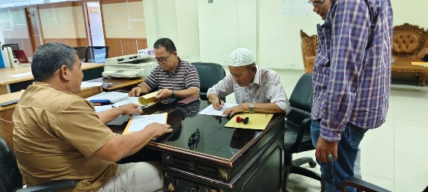
Gambar 2.6 Rapat Penandatanganan Kontrak Paket Penanganan Longsegment Jalan Kantor Camat – Berkat (P.104) DAK
Setelah kontrak ditandatangani, PPK menyerahkan lokasi kerja kepada penyedia jasa melalui berita acara penyerahan lokasi. Penyerahan ini didahului oleh peninjauan lapangan yang melibatkan PPK, konsultan pengawas, dan penyedia jasa. Proses ini dilanjutkan dengan penerbitan Surat Perintah Mulai Kerja (SPMK).

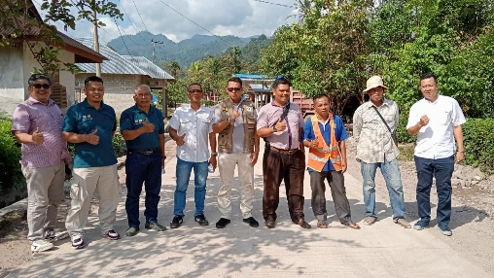
Gambar 2.7 Dokumentasi Penyerahan Lapangan
Penyedia jasa mengajukan Rencana Mutu Pekerjaan Konstruksi yang mencakup struktur organisasi, jadwal pelaksanaan, aspek keselamatan, dan rencana pemeriksaan. Salah satu alat yang digunakan adalah Kurva S untuk memantau kemajuan pekerjaan secara visual dan terukur, sehingga mempermudah evaluasi dan identifikasi potensi masalah.

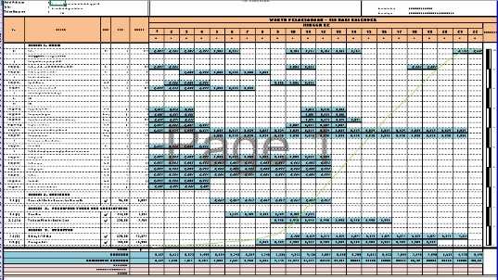
Gambar 2.8 Jadwal Pelaksanaan Pekerjaan Menggunakan Kurva S
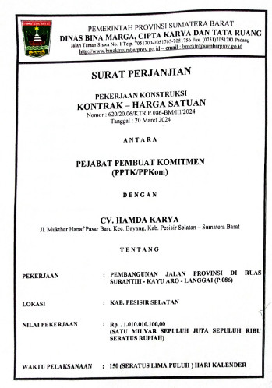
Gambar 2.9 Dokumen Kontrak

Pengendalian Kontrak
Pengendalian pelaksanaan pekerjaan dilakukan untuk memastikan kesesuaian dengan rencana mutu. Program mutu menjadi panduan bagi semua pihak dalam mencapai standar kualitas yang ditetapkan. Pemantauan dilakukan secara berkala melalui inspeksi, pengujian, dan audit. Jika terjadi penyimpangan, tindakan korektif segera diterapkan untuk menjaga kualitas proyek.

PPK bekerja sama dengan konsultan pengawas dan penyedia jasa untuk mengidentifikasi risiko, seperti keterlambatan material atau kendala akses. Mitigasi dilakukan melalui penyesuaian jadwal kerja, penggunaan material lokal, dan koordinasi intensif dengan pihak-pihak terkait.
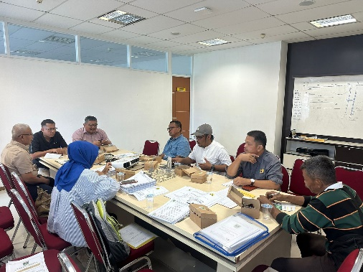
Gambar 2.11 Rapat Monitoring Berkala

Serah Terima Paket Pekerjaan
Proses serah terima pekerjaan dilakukan dalam dua tahap: Provisional Hand Over (PHO) dan Final Hand Over (FHO). PHO dilakukan setelah pekerjaan selesai 100% dengan verifikasi oleh tim teknis. Penyedia jasa wajib memperbaiki kekurangan yang ditemukan sebelum pekerjaan diterima secara resmi.
Sebelum PHO, PPK memeriksa hasil pekerjaan dari aspek administrasi, teknis, dan keuangan. Pemeriksaan ini memastikan bahwa pekerjaan telah sesuai dengan spesifikasi kontrak dan standar mutu yang disepakati.
Hasil serah terima dituangkan dalam berita acara yang mencakup kelengkapan dokumen administrasi, gambar as-built, dan laporan uji material. Proses ini melibatkan penyedia jasa, tim teknis, dan PPK sebagai pemilik proyek.

Gambar 2.13 Berita Acara PHO
Gambar 2.14 PHO Daftar Nama Pemeriksa Hasil Pekerjaan
Gambar 2.15 Daftar Kelengkapan Dokumen Administrasi

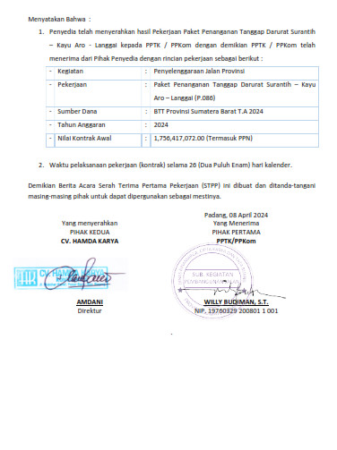
Gambar 2.16 Berita Acara PHO

HASIL DAN PEMBAHASAN

Resume Hasil PekerjaanPembangunan ruas jalan provinsi Surantih - Kayu Aro - Langgai (P.086) di Kabupaten Pesisir Selatan merupakan bagian dari program kebencanaan yang bertujuan untuk meningkatkan aksesibilitas dan mendukung mitigasi bencana. Proyek ini dilaksanakan melalui pendanaan Dana Alokasi Umum (DAU) dengan nilai Harga Perkiraan Sendiri (HPS) sebesar Rp. 1.029.920.485,71.Ruas jalan sepanjang ± 0,371 km ini dibangun menggunakan metode konstruksi beton mutu fc' 15 MPa dan timbunan pilihan, sesuai dengan spesifikasi teknis yang telah ditetapkan. Proyek ini diharapkan memberikan dampak positif dalam mendukung konektivitas wilayah serta meningkatkan kesejahteraan masyarakat setempat

3.1.1 Kondisi Eksisting Sebelum Pembangunan

Sebelum pembangunan dimulai, ruas jalan Surantih - Kayu Aro - Langgai dalam kondisi ti memadai. Permukaan jalan sebagian besar berupa tanah yang tidak stabil, sehingga sulit dilalui, terutama pada musim hujan.

Dampak: Menghambat distribusi barang, akses masyarakat, dan penanganan kebencanaan.

Kondisi eksisting ini menjadi perhatian pemerintah daerah sebagai akses strategis untuk konektivitas wilayah dan mitigasi bencana.

Kondisi eksisting ini menjadi perhatian pemerintah daerah dan pihak terkait, mengingat ruas jalan tersebut merupakan akses strategis yang menghubungkan pusat pemerintahan dengan Kabupaten Pessel. Oleh karena itu, diperlukan intervensi infrastruktur yang komprehensif untuk meningkatkan kemantapan jalan, sehingga memberikan manfaat optimal bagi masyarakat dan mendukung pengembangan wilayah

3.1.2 Pembangunan Tahun Anggaran 2024
Proyek ini dirancang dengan lingkup pekerjaan yang mencakup:
- Pembangunan jalan sepanjang ± 0,371 km.
  - Menggunakan beton mutu fc' 15 MPa.
  - Menambahkan timbunan pilihan untuk stabilisasi jalan.
- Durasi pelaksanaan pekerjaan:
  - 150 hari kalender.

Metode konstruksi yang diterapkan memastikan kualitas jalan yang lebih baik dan tahan terhadap kondisi ekstrem Peekerjaan ini menandai tercapainya target pengelolaan ruas jalan Surantih – kayu Aro – Langgai secara keseluruhan. Jalan yang telah diperkeras ti hanya meningkatkan konektivitas antardesa, tetapi juga menciptakan aksesibilitas optimal bagi masyarakat setempat. Dampak positifnya meliputi peningkatan mobilitas, efisiensi transportasi, serta peningkatan kualitas hidup warga sekitar.

Dokumentasi Pekerjaan
Pembangunan ruas jalan provinsi Kantor Camat – Berkat (P.104) di Kabupaten Kepulauan Mentawai merupakan proyek strategis yang bertujuan meningkatkan aksesibilitas serta mendukung pertumbuhan ekonomi dan sosial masyarakat setempat. Melalui pendanaan Dana Alokasi Khusus (DAK), proyek ini berhasil meningkatkan kemantapan jalan secara signifikan dan memberikan manfaat luas bagi masyarakat.

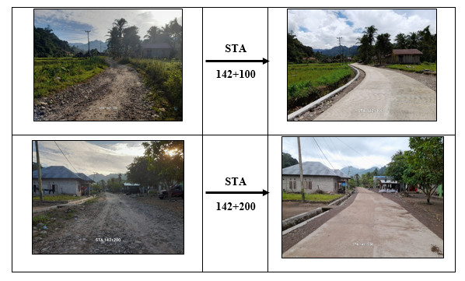

Gambar 3.2 Dokumentasi Pekerjaan Tahun 2024

KESIMPULAN DAN SARAN

Kesimpulan

Berdasarkan hasil analisis dan pembahasan yang telah dilakukan, pembangunan ruas jalan Surantih - Kayu Aro - Langgai (P.086) di Kabupaten Pesisir Selatan memberikan beberapa kesimpulan sebagai berikut::

1. Tahapan Pelaksanaan yang Sistematis

Pembangunan jalan ini dilaksanakan secara terencana dan sistematis, dimulai dari penyusunan dokumen pengadaan hingga penyelesaian fisik. Proses tersebut melibatkan penyusunan spesifikasi teknis, pengadaan yang transparan, dan pengendalian mutu selama pelaksanaan. Dengan metode konstruksi beton mutu fc' 15 MPa dan timbunan pilihan, proyek ini memenuhi standar teknis yang sesuai untuk kebutuhan wilayah.Peningkatan Kemantapan Jalan

Proyek ini berhasil meningkatkan kualitas infrastruktur jalan sepanjang ± 0,371 km. Kemantapan jalan yang sebelumnya rendah kini mencapai tingkat optimal, mendukung konektivitas dan aksesibilitas masyarakat di Kabupaten Pesisir Selatan.

2. Tantangan Teknis dan Non-Teknis yang Terkelola dengan Baik

Tantangan seperti kondisi cuaca, akses distribusi material, dan keterbatasan sumber daya lokal berhasil diatasi dengan perencanaan logistik yang baik, strategi distribusi material yang efisien, dan kerja sama yang erat antara pihak-pihak terkait.

Dampak Positif terhadap Masyarakat dan Ekonomi Lokal

Proyek ini memberikan dampak signifikan berupa peningkatan aksesibilitas antardesa, kelancaran distribusi barang, dan pengembangan sektor pariwisata, khususnya menuju Pantai Mapadegat. Infrastruktur yang telah dibangun juga meningkatkan konektivitas wilayah yang sebelumnya terisolasi, mendorong pertumbuhan ekonomi lokal, dan memberikan manfaat jangka panjang bagi masyarakat setempat.

3. Penerapan Kebijakan Infrastruktur yang Mendukung Daerah Terpencil

Proyek ini menunjukkan keberhasilan implementasi kebijakan pembangunan infrastruktur yang berorientasi pada kebutuhan strategis wilayah terpencil, mencerminkan komitmen pemerintah dalam meningkatkan kesejahteraan masyarakat melalui konektivitas wilayah.

Saran

Sebagai bagian dari evaluasi proyek dan panduan untuk pengembangan proyek serupa di masa depan, beberapa saran yang dapat disampaikan adalah:

1. Perencanaan yang Lebih Komprehensif

Untuk proyek infrastruktur di daerah terpencil, perlu dilakukan perencanaan logistik dan material yang lebih mendalam, termasuk penggunaan teknologi yang mendukung efektivitas pekerjaan di wilayah dengan akses terbatas. Penting untuk menyusun perencanaan logistik yang lebih detail, terutama untuk proyek di daerah dengan akses terbatas. Penggunaan teknologi konstruksi modern dapat mendukung efisiensi pekerjaan dan meminimalkan risiko keterlambatan

2. Peningkatan Koordinasi Antar-Pemangku Kepentingan

Kolaborasi yang lebih intensif antara pemerintah daerah, kontraktor, dan masyarakat setempat sangat diperlukan untuk mendukung kelancaran pelaksanaan proyek dan keberlanjutan hasilnya.Sosialisasi kepada Masyarakat

Disarankan agar pemerintah dan pelaksana proyek memberikan informasi yang lebih intensif kepada masyarakat terkait manfaat proyek, sehingga tercipta dukungan yang lebih luas dan pemeliharaan infrastruktur oleh komunitas lokal.

3. Pengembangan Infrastruktur Pendukung

Selain pembangunan jalan, perlu dipertimbangkan pembangunan infrastruktur pendukung seperti fasilitas parkir, rest area, dan papan penunjuk arah untuk mendukung sektor pariwisata dan kegiatan ekonomi lokal.

4. Evaluasi Berkelanjutan

Penting untuk melakukan evaluasi rutin terhadap kondisi jalan guna memastikan kualitas konstruksi tetap terjaga. Pemeliharaan preventif dapat mengurangi risiko kerusakan yang lebih besar di masa depan

Setelah proyek selesai, disarankan untuk melakukan evaluasi rutin terhadap kondisi jalan guna memastikan bahwa kualitas konstruksi tetap terjaga, serta untuk merencanakan pemeliharaan preventif yang efisien.

Dengan penerapan saran-saran tersebut, diharapkan proyek serupa di masa depan dapat dilaksanakan dengan lebih efektif dan memberikan dampak yang lebih luas bagi masyarakat dan pembangunan wilayah.

DAFTAR PUSTAKA
Bramaranda, R. & Jamaludhin, A., 2019. Perencanaan Tebal Perkerasan Kaku (Rigid Pavement) Pada Ruas Jalan Brigjen Sudiarto (Semarang). Semarang: Universitas Semarang.
Departemen Pemukiman dan Prasarana Wilayah., 2003. Perencanaan Perkerasan Jalan Beton Semen. Jakarta: Panitia Teknik Bidang Prasarana Transportasi di Pusat Litbang Prasarana Transportasi.
Direktorat Jenderal Bina Marga Kementerian PU, 2024. Manual Desain Perkerasan Jalan 2024 No. 03/M/BM/2024. Jakarta: Direktorat Bina Teknik Jalan dan Jembatan.
Fatma, D. A., 2021. Analisis Penyebab Kerusakan Jalan Terhadap Struktur Perkerasan Lentur Serta Penangannya Pada Ruas Jalan Jepara-Bangsri. Magelang: Universitas Tidar.
Ihsan, M. M., 2021. Studi Perkerasan Jalan Jalur Angkutan Material Tambang Dengan Metode Perkerasan Jalan Beton Semen PD. T-14-2003 dan PCA (Studi Kasus :Pada Jalan Prebutan, Salamsari, Kabupaten Magelang). Magelang: Universitas Tidar.
Iqbal, M. & Triani, M., 2024. Pengaruh Infrastruktur Terhadap Pertumbuhan Ekonomi Di Provinsi Sumatera Barat. Media Riset Ekonomi Pembangunan (MedREP), 1(3), pp. 423-430.
Oktarina, V. V., 2021. Pengaruh Infrastruktur Jalan Dalam Menunjang Pengembangan Potensi Kabupaten Bengkayang. Jurnal Pengembangan Wilayah, 3(56), pp. 45-50.
Pemerintah Republik Indonesia, 2004. Undang-Undang Republik Indonesia Nomor 38 Tahun 2004 Tentang Jalan. Jakarta: Sekretaris Negara Republik Indonesia.
Rahmatika, Z. et al., 2024. Peran Akses Jalan Dalam Meningkatkan Daya Saing UMKM Di Daerah Terpencil. Jurnal Media Akademik (JMA), 2(9), pp. 1-14.
Rosyani, I., 2013. Kehidupan Arat Sablungan dalam Masyarakat Tradisional Mentawai. Bandung: Universitas Pendidikan Indonesia.
Sarie, H. A., 2020. Kajian Pola Sebaran Pergerakan Masyarakat Di Pulau Bengkalis. Tidak diterbitkan. Pekanbaru: Univeritas Islam Riau.
Sukirman, S., 1999. Perkerasan Lentur Jalan Raya. Jakarta: Penerbit NOVA

